主題：紅蘿蔔茶(近視175度..1週後現在剩25度..快正常了)
近視175度..1 週後 現在剩25度..快正常了 ~~^^~~
報告: 上月 3/21 女兒在學校眼睛檢查有問題, 去眼科檢查近視
左眼 175 度 右眼 100度 , ( 都怪太常用電腦看電視了 )
回來快動手做紅蘿蔔茶 , 天天早晚加蜂蜜喝, 和 睡前點醫生開的散瞳藥水 1滴...
3/28 今天去複診 , 度數降到左右眼都25 度 , 沒有視差了 ..真高興ㄚ ..
p.s. 朋友小孩也是點散瞳劑才降 25度...不像我家的降了 150度 & 75 度ㄟ...,
繼續努力 , 希望下週複診, 孩子已經恢復正常眼睛了 ...
我試做日本傳來的紅蘿蔔茶 , 效果不錯 !
自己家人朋友喝過都覺得很有效 在這兒介紹給大家參考.
本來自己老覺得有層霧狀在眼前 , 看過中西醫
成效都不佳..也怪自己用眼過度 ..
沒想到做好只喝了一週, 霧狀明顯改善 ..
現在是全家都喝 , 反正紅蘿蔔好便宜四季都有
做法..紅蘿蔔削薄片越薄越好 .大太陽下曬個 3 天
曬到沒水分 手捏會脆.. 可用杯子輾粹 如家有研磨機也可研磨成粉
早晚飯前 一小茶匙 泡 200cc熱水 當茶喝..
ps 萬一老覺得曬不乾 , 可用小火炒約 15-30 分鐘
等 冷卻後 就會很乾 ..
紅蘿蔔茶製作過程相片 .點連續播放
可順便看標題下的說明和叮嚀 ..^^
(成功秘訣 -- 選連續的好天氣再做.. 千萬別用菜刀切片..)
大熱天 太陽下曬個 2天如果 又乾又脆, 可以直接輾脆
如果 不夠脆 可以 小火炒ㄧ下 .
翻炒時發現有些烤焦就關火--等冷卻 手捏看看會不會脆
會脆就可以輾壓裝密封罐了..
ps別炒黑了 ..一點點黑無仿可別一遍黑 表示太晚關火.
只有冷卻後水氣跑走才會脆 有熱氣是不會脆的 ...
不是炒越久越好喔 ..
喝茶湯即可. 渣渣可不吃.. 如果用研磨的 渣渣就喝的下補充纖維質 ,粉不錯保眼又保肝 ..
2條中型紅蘿蔔 可做出 約 25杯的份量夠 2 人一週的茶飲 ..
我從剛開始 試做 2條 , 到現在一次做 12條份量
省的常常看老天爺臉色.. 找陽光...
可把薄片放在大型洗衣網內鋪平曬 ( 選網眼最小的 , 底下我用紙板當底 .
撐衣架避免蚊蟲靠近 , 曬外面晚上要收回屋子 , 免得露水又沾濕 .. )
10元店有賣 60* 60c m大小 , 防蟲防塵好提易取.一個網子曬 1-2條.
給孩子喝可加些蜂蜜 .更營養好喝 .
ps 紅蘿蔔茶 .沒有紅蘿蔔汁的味道像紅茶
因而孩子的接受度很高，很喜歡ㄛ.
討厭紅蘿蔔的孩子也能接受 .
書上說的 --把紅蘿蔔製成茶葉狀態充泡開水飲用的話
就可以在不破壞它所含有的營養素下完整的吸收它的養分.
能止癢消腫減胖 , 對嚴重性皮膚炎飲用 一兩 個月有明顯改善效果.
能改善視力退化, 老花眼 近視 眼睛疲勞 等 眼睛狀況 讓眼明亮
雖能短期就改善 但如改善後就停用一段時間後又會視力漸模糊
需持之以恆飲用 很好喝 長期飲用不會膩 .
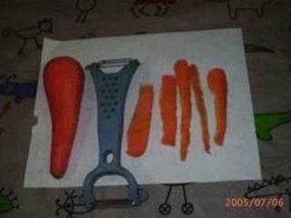
削皮刀 和削長條狀的薄片
千萬別用菜刀切 ...請用 削皮刀 蘿蔔挑大的才好削 .
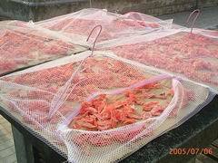
日光浴中的薄片
-- 要選連續好天氣曬
拉鍊要拉好 .. 用衣架撐起網子..免的蟲蟲危機 , 網眼可選更小的.
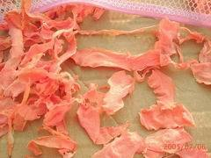

太陽下曬一天的薄片
摸起來像紙 .還不夠乾 ....這茶能保護眼睛肝臟..
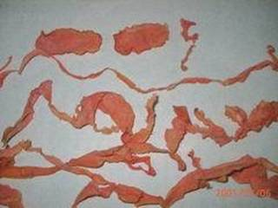
大太陽下曬 1.5天的薄片..
長條狀 都捲起來了 .很乾 如果不到捏了就 脆...可以 小火炒一下
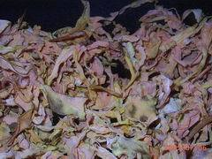
正在炒的薄片..
(乾炒不能加任何東西 )
看到一些焦片 就要關火 , 要等冷卻 . 才會ㄧ捏就脆, 沒有冷是不會脆的 ...
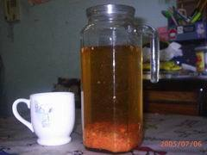
完成了...泡出來的紅蘿蔔茶 色澤很美ㄛ~~ 泡一壺加些蜂蜜 溫熱喝或
夏天冰喝都可以 .., 全家喝.... 這可是媽咪的愛心茶ㄛ

